**ДИПЛОМЕН**

**ПРОЕКТ**

**Тема: Разработване на дигитален часовник. Създаване на макет на вградена система ,която визуализира дата и час**

*Ученик:* ***Ивайло Боянов Георгиев***

***Професия:*** *код 481020 „Системен програмист“*

***Специалност:*** *код 4810201 „Системно програмиране“*

***Консултант:*** *инж. Константин Колев*

Сопот, 2023 г.

**СЪДЪРЖАНИЕ**

Увод…………………………………………………………………………………...3 стр.

Цел и задачи на разработката………………………………………………….…….3 стр.

**ГЛАВА I** ………………………………………………………………………..………………..4 стр.

1.1. Предпоставка за създаване на продукта……………………………………….4 стр.

1.2. Съществуващи решения и реализации………………………………………...4 стр.

**ГЛАВА II**…………………………………………………………………………….6 стр.

2.1. Избор и описание на развойна платка…………………………………………8 стр.

2.2. Описание на развойната среда …………………………………………………8 стр.

2.3. Изчертаване на блокови схеми на алгоритмите………………………………9 стр.

2.4. Описание на алгоритмите……………………………………………………..10 стр.

**ГЛАВА III**…………………………………………………………………………..11 стр.

3.1 Описание на използваните модули……………………………………………11 стр.

3.2 Изчертаване и описание на блок схема на връзките…………………………12 стр.

3.3 Изчертаване и описание на принципна електрическа схема……….………..12 стр.

3.4 Схема на опитна постановка…………………………………………………...13 стр.

3.5 Резултати и тестове от реализирания експериментален модел……………...14 стр.

**ЗАКЛЮЧЕНИЕ**…………………………………………………………………....15стр.

4.1 Обобщение на постиженията в дипломната работа………………………….15 стр.

4.2 Приложение на разработката…………………………………………………..16 стр.

4.3 Тенденции за усъвършенстване на разработката…………………………….17 стр.

**ИЗПОЛЗВАНИ ТЕРМИНИ И СЪКРАЩЕНИЯ**………………………………18 стр.

**ИЗПОЛЗВАНА ЛИТЕРАТУРА**………………………………………………….18 стр.

**Увод**

Часовникът заслужено се нарежда сред едни от най-значимите изобретения на човечеството. Благодарение на него хората развиват концепцията за време, която днес е залегнала дълбоко в начина, по който организираме живота ни. Тази технология е изминала дълъг път на еволюция, докато стигнем до съвременните часовници, които ние използваме всекидневно. Часовникът задоволява естествената нужда на човек да измерва кратки интервали от време. Както сами знаете, многообразието от маркови часовници на пазара е огромно. Интересен факт е, че почти всички от тях може да разделим в две основни категории – аналогови  и дигитални.

[Дигиталният часовник е електронно устройство, което показва времето в цифров формат, използвайки единствено набор променящи се цифри, обозначаващи часовете, минутите и секундите](https://timedix.bg/blog/polezni-saveti/kakvo-e-analogov-chasovnik). [Те са по-точни от аналоговите часовници и имат възможност да предоставят много повече опции на потребителите, заради своя дисплей, който може да предостави много повече информация](https://timedix.bg/blog/polezni-saveti/kakvo-e-analogov-chasovnik). [Дигиталните часовници са сравнително по-ново изобретение, появило се благодарение на развитието на технологиите](https://timedix.bg/blog/polezni-saveti/kakvo-e-analogov-chasovnik).

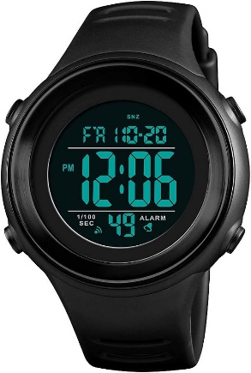

**Фиг-1 (Дигитален часовник)**

На фиг-1 е представен дигитален часовник, показващ :ден, дата, час, минути и секунди. Той е значително по удобен за спорт и ежедневие ,тъй като не е натоварен с множество излишни функции каращи да отвличат внимание на човека от неговото занимание. Така той се класира, като един простичък но удобен за хората и тяхното забързано ежедневие.

Той е лесно настройващ се според датата и часа с батерия издържаща без зареждане ,на нормално ползване до година/две.

В днешно време с настъпване на технологиите, дигиталните часовници биват все повече предпочитани от населението. С тяхното пълно разнообразие един дигитален часовник може да бъде достатъчно елегантен и спортен в зависимост от стила си. Поради тяхната висока функционалност те все повече и повече изместват аналоговия часовник, който е по елегантен като вид и стил но по не функционален той е базиран на кръговото движение, на стрелките и по ретро излъчващият стил.

Предстои да разгледаме и опознаем компонентите, съдържащи се в това

устройство. Те са: развойна платка Arduino Mini Pro 3,3V (Arduino Uno ATmega328P),OLED дисплей (1.28inch/ Round LCD Display Module с Touch panel / 240×240 Resolution / IPS / SPI / I2C Communication ), резистор(1 килоом), 5V батерия с гнездо, ключ за включване и изключване и множество проводници за връзка между всички компоненти. Това са базовите и най-често използвани компоненти за реализирането на омметри.

**Цели и задачи на разработката:**

1. Обстойно проучване на информация за разработката и проектирането на дигитален часовник;
2. Проектиране на принципна и блокова схема;
3. Свързване и спояване на проводниците и компонентите по проектираната принципна схема;
4. Направа на начален макет, позволяващ лесно тестване и програмиране на всичките му компоненти;
5. Разработване на напълно работещ и функционален изходен код за устройството, гарантиращ точно дата. час и минути на OLED дисплея;
6. Изработване на лесно използваща се каишка, регулираща се спрямо ръката;
7. Реализиране на компактен и добре изглеждащ макет, позволяващ демонстрация на функциите на дигиталния часовник;

**ПЪРВА ГЛАВА** ПРОУЧВАНЕ НА ПОТРЕБНОСТИТЕ, НУЖДИТЕ, ЦЕЛЕВА ГРУПА

**1.1. Предпоставка за създаване на продукта**

Продуктът е създаден, защото е нужен в много аспекти от живота. Той е интересен и приложим за всеки. Няма определена възрастова група, която да не може да го използва. Тази разработка е пример за това, колко е интересна сферата на електрониката и колко нови неща могат да се научат ако проявяваме интерес към нея, както и колко е безкрайна и увлекателна сферата на програмирането и колко невероятни неща могат да бъдат сътворени благодарение на него.

Други предпоставки за създаването му са, че може да се използва постоянно независимо къде. Толкова широко навлиза този вид технология без изобщо да се усетим. Вече с тяхното обновяване може да следиш чрез местоположението на децата си , може да се свързваш и да управляваш други електронни уреди независимо къде са , било то у дома, в офиса и тн.

Ето как едно устройство е пряко свързано с развитието и разработването на

много други, както и за улесняването на работата на много хора ,изискващо отделяне на специално време ,което може да бъде съкратено с две натискания , също и с

напредването на младото поколение, което да бъде стимулирано да бъде част от това

развитие на електрониката и да изучава различни електронни компоненти, да разработва и да създава нови, които да продължават еволюцията на електрониката.

От всичко това се разбира, че дигиталният часовник е от голяма полза за много хора,

имащи най-различни професии и цели. Предпоставката за създаване на този проект е

да се покаже как часовникът може да бъде интересен и полезен в различни сфери. И

най вече това устройство показва възможности, които самите ние сме създали и

програмирали в него.

**/////Ако нещо измислиш допълни и за повече часовници///////////**

**1.2. Съществуващи решения и реализации**

Модулите за реално време са електронни устройства, които съдържат часовник / календар в реално време и RAM памет. Те са полезни за микроконтролерни проекти, където е необходимо да се измерва времето в реално време.

Съществуват много и различни дигитални часовници, които използват разнообразни видове модули. Те всички са часовници за реално време, но с малки разлики между тях .като :

* **DS3132 - // Инф. Се повтаря**
* **DS3234**
* **DS1307 -** Базиран на ИС: DS1307  
  -Може да се използва за часовник и календар.  
  -56 байта енергонезависима памет  
  -I2C интерфейс  
  -Батерия: 3V Li-ion (не се включва към модула)  
  -Размер на артикула: 28 * 26 * 8мм  
  -Тегло на модула: 7гр.
* **DS1302-** DS1302 е модул, който съдържа часовник / календар в реално време и 31 байта статична RAM. Комуникацията с хост микроконтролера се осъществява чрез серийния интерфейс I2C. Устройството предоставя секунди, минути, часове, дни, седмици, месеци и информация за годината. Работата на часовника може да се конфигурира между 24 или 12-часова работа с индикация AM / PM. Модулът използва три извода: RST (нулиране), DAT (I / O данни) и CLK (сериен часовник). Използват се и (GND) и (VCC).Консумацията на енергия на модула е много ниска, осигурявайки години употреба от една батерия CR2032.Общата платка е с размери 44 mm x 23 mm (1,8 инча x 0,9 инча) и изисква батерия CR2032 (не е включена).

Модулът е съвместим както с Arduino, така и с Raspberry Pi, поддържащ както 3.3V, така и 5V работа. ////**НУЖДА ОТ СНИМКИ ЗА РАЗЛ. МОДУЛИ?**

DS3231, DS1307 и DS1302 са различни модули за реално време. Главната разлика между тях е точността на поддържане на времето. DS1307 използва външен 32kHz кристал за поддържане на времето, чиято честота на осцилация лесно се повлиява от външната температура. [Това обикновено довежда до грешка от около пет минути на месец](https://www.hwlibre.com/bg/ds3231/). DS1302 е подобен на DS1307, но е по-стар модул и е по-малко точен от DS1307. DS3231 е много по-точен, тъй като разполага с вътрешен температурно компенсиран кварцов осцилатор (TCXO), който не е засегнат от температурата, като го прави точен до няколко минути годишно. [DS3232 е подобен на DS3231, но има допълнителни функции като вграден температурен сензор и интерфейс за комуникация по SPI.](https://www.hwlibre.com/bg/ds3231/)

**ВТОРА ГЛАВА** ОПИСАНИЕ НА РАЗВОЙНАТА СРЕДА И АЛГОРИТМИТЕ НА РАЗРАБОТКАТА

**2.1. Избор и описание на развойна платка**

За разработката на дигиталния часовник е използван Arduino Mini Pro. Това е микроконтролерна платка, базирана на ATmega168 (лист с данни). Има 14 цифрови входно/изходни пина (от които 6 могат да се използват като PWM изходи), 6 аналогови входа, вграден резонатор, бутон за нулиране и отвори за монтаж на щифтове. Шест пинов конектор може да бъде свързан към FTDI кабел, за да осигури USB захранване и комуникация към платката. Arduino Pro Mini е предназначен за полупостоянен монтаж в обекти или изложби. Платката се предлага без предварително монтирани конектори, което позволява използването на различни видове конектори или директно запояване на проводници. Оформлението на щифта е съвместимо с Arduino Mini. Има две версии на Pro Mini. Единият работи на 3.3V и 8 MHz, другият на 5V и 16 MHz.

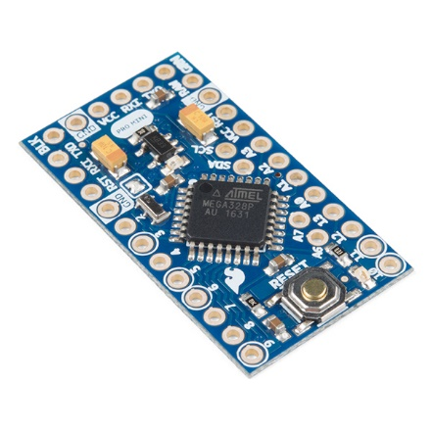

**Фигура 2 – Arduino Mini Pro**

**Основни технически характеристики :**

* ATmega328 работи на 8MHz с външен резонатор (0,5% толеранс)
* Платката с ниско напрежение не се нуждае от свързваща схема към популярни 3.3V устройства и модули (GPS, акселерометри, сензори и т.н.)
* 0,8 мм тънка печатна платка
* USB връзка извън борда
* Тежи по-малко от 2 грама
* Поддържа автоматично нулиране 3.3V регулатор
* Максимален изход 150mA
* Защитен от пренапрежение
* DC вход 3.3V до 12V
* Вградени светодиоди за захранване и състояние
* Аналогови щифтове: 8
* Цифрови I/O: 14
* 0,7x1,3" (18x33 мм)

За програмирането на платката Arduino Mini Pro(**Фиг.2**) съм използвал отделен програматор Arduino ATmega 328p

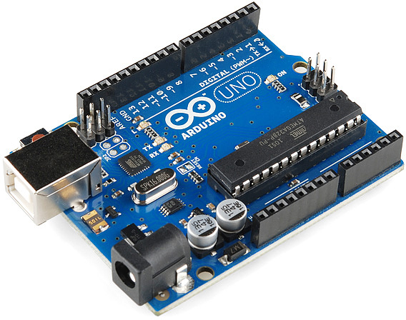

**Фигура 3 – Arduino ATmega328p**

микроконтролерна развойна платка с ATmega328P AVR микроконтролер. Има 14 цифрови входно-изходни (I/O) порта, 6 аналогови входа, 16 MHz кварцов резонатор, четири светодиода (един потребителски, свързан на 13-и цифров I/O порт и три, които индикират работата на платката: ON, Tx и Rx), USB конектор, захранващ куплунг, бутон за рестартиране и ICSP конектор. Шест от цифровите I/O порта могат да се използват като PWM (ШИМ) изходи. Свързването с компютър се осъществява чрез USB кабел USB A – USB B. Uno може да се захранва през USB порта на компютъра или от външен източник, като превключването между различните начини за захранване е автоматично. Външният източник на захранване може да е DC адаптер 7-12V или [батерия](https://bg.wikipedia.org/wiki/%D0%91%D0%B0%D1%82%D0%B5%D1%80%D0%B8%D1%8F).

RTC DS3231SN или часовник за реално време е изграден на базата на интегрална схема DS3231SN и използва I²C интерфейс за комуникация. Модула разполага с вътрешен прецизен осцилатор за по-добра точност на часовника. Часовника може да отчита секунди, минути, часове, ден, месец и година, има два часови диапазона (12/24 часов), осигурени са две програмируеми аларми. Модула е снабден с вход за батерия, която има за цел да запазва часа и датата при прекъсване на основното захранване. Модула може да се свърже към развойни платки с микроконтролер, като UNO, NANO, Mega, Pic и да се реализират различни модули, като таймери, алармени часовници и други.

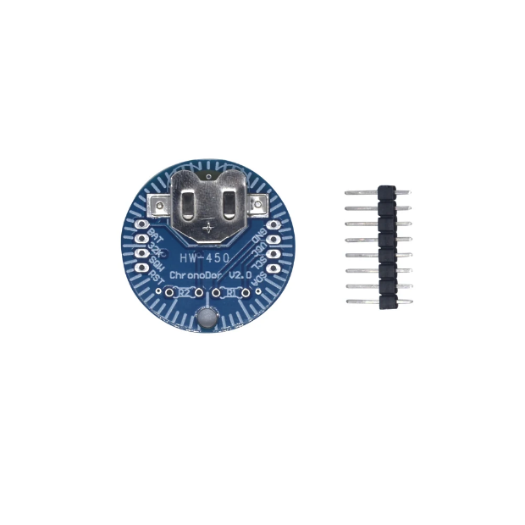

**Основни технически характеристики :**

* Захранващо напрежение: DC 3,3V ~ 5V
* Комуникационен интерфейс: I²C
* Литиева батерия: 3V / CR1220
* Размер: 3см диаметър

**Предимства:**

1. Лесно програмируем
2. Малък по размер
3. Издръжлива батерия
4. Ниска цена

За дисплей съм използвам OLED 1.28 TFT display.

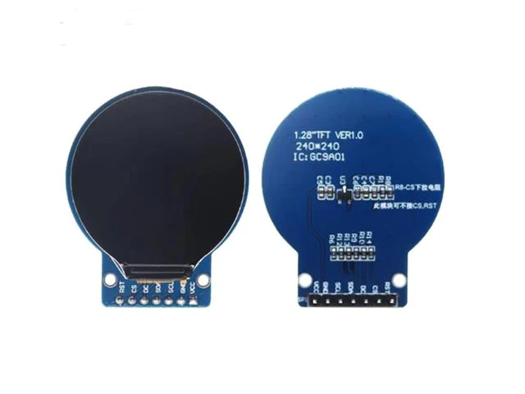

**Фигура 3 – OLED 1.28 TFT display**

**Основни технически характеристики :**

* LCD драйвер I: GC9A01
* Работно напрежение: 3.3V / 5V
* Тип дисплей: IPS LCD екран
* Цвят на дисплея: 65K RGB цвята
* Форма на дисплея: кръгла
* Разделителна способност на дисплея: 240 × 240
* Действителна площ на дисплея: 2,4 мм диаметър
* Размер на пиксела: 0,135 × 0,135 мм
* Тип интерфейс: 4-жилен SPI
* Поддържани контролни платки: Raspberry Pi | Jetson Nano | Ардуино | STM32
* Тегло: 21.5g
* Размери: 40,4 × 37,5 mm Φ37,5 mm
* 1x 1,28-инчов LCD модул
* 1x PH2.0 8PIN 20см кабел

**/////////добави switch //////////////////**

**2.2. Описание на развойната среда**

Arduino Integrated Development Environment (IDE) е безплатна среда за

програмиране, която се използва за програмиране на микроконтролерите Arduino.

Лесна и интуитивна за инсталация и конфигуриране. Arduino IDE също предоставя

инструмент за конфигуриране на портовете и драйверите за микроконтролерите. Тя е

съвместима с повечето операционни системи, включително Windows, Mac OS X и

Linux. Arduino IDE поддържа и работи с различни версии на микроконтролерите

Arduino, като Arduino Uno, Arduino Nano, Arduino Mega и други.

Arduino IDE има лесен за използване интерфейс, който позволява на

потребителите да програмират микроконтролерите Arduino по лесно достъпен и

разбираем начин. Също така поддържа много езици, включително английски,

испански, френски, италиански, немски и др., което прави платформата още по-

разбираема и достъпна за много потребители. Развойната среда съдържа всички

необходими инструменти за програмиране и тестване на Arduino кода, включително

текстов редактор, компилатор, монитор за серийна комуникация и др.

Един от главните компоненти на Arduino IDE е текстовият редактор. Той е

прост за използване и има функции за подсветка на синтаксиса, автодовършаване на

кода и други полезни функции. Arduino IDE използва C++ като основен език за

програмиране на микроконтролерите.

Arduino IDE има вградени библиотеки, които съдържат функции за

управление на различни периферни устройства на микроконтролерите Arduino. Тези

библиотеки могат да бъдат използвани за управление на дисплеи, сензори, мотори,

светодиоди и други. Arduino IDE има инструменти за компилиране на кода и качване на програмата в микроконтролера. Това позволява на потребителите да проверят кода

си и да го качат на микроконтролера в една лесна стъпка.

Arduino IDE също така има монитор за серийна комуникация, който

позволява на потребителите да изпращат и получават данни през серийната връзка

на микроконтролера. Това е полезно за тестване и отстраняване на проблеми в кода.

В допълнение, Arduino IDE е отворен код и много от потребителите могат да

създават и споделят свои библиотеки и програми. Това прави платформата много

популярна сред инженерите, студентите и хобистите, които търсят лесен начин за

програмиране на микроконтролерите Arduino.

**2.3. Изчертаване на блокови схеми на алгоритмите**

**2.4. Описание на алгоритмите**

**ТРЕТА ГЛАВА** ОПИСАНИЕ НА РЕАЛИЗИРАНИЯ ЕКСПЕРИМЕНТАЛЕН МОДЕЛ

**3.1 Описание на използваните модули**

**3.2 Изчертаване и описание на блок схема на връзките**

**3.3 Изчертаване и описание на принципна електрическа схема**

**3.4 Резултати и тестове от реализирания експериментален модел**

**3.5 Схема на опитна постановка**

**ЗАКЛЮЧЕНИЕ**

**4.1 Обобщение на постиженията в дипломната работа**

**4.2 Приложение на разработката**

**4.3 Тенденции за усъвършенстване на разработката**

**ИЗПОЛЗВАНИ ТЕРМИНИ И СЪКРАЩЕНИЯ**

**ИЗПОЛЗВАНА ЛИТЕРАТУРА**

Примери: /трябва да се следва точно формата/

1. Николов А., Програмиране на С++, Техника, София, 1998.

2. John A., Main Principles of C++ Programming, International Journal of Programming, Vol. 35, No 5, May 2001, pp. 112-183.

3. C++ Users’ Guide, [www.borlaland.com](http://www.borlaland.com/), 2002.